ТОЧКА РОСТА
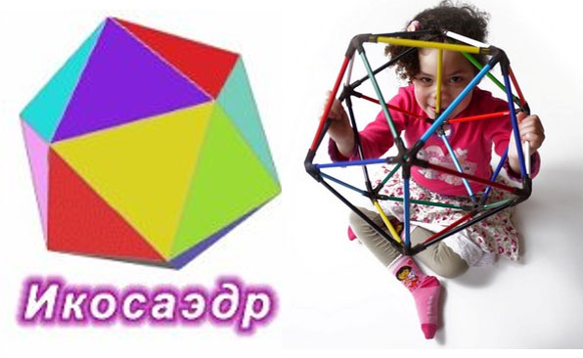
АМД – борный сектор

Опять же, дорогие мои, не надо на меня «шибко серчать», поскольку в данных публикациях преследую несколько целей, одна из которых является общеобразовательной. И не виноват доктор в том, что знания у людей о ПЯТОМ ЭЛЕМЕНТЕ, в лучшем случае связаны с одноименным американским фантастическим фильмом, однако у большинства советских граждан отношение к нему сложились с детсадовского возраста в образе борной кислоты, которую в больное ухо закапывали. А если она была в виде белого порошка, то ее завсегда использовали в качестве средства борьбы с тараканами.
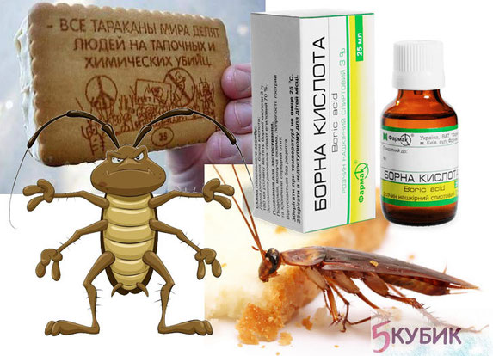
Это полное безобразие и всеобщая атомно-молекулярная безграмотность ни к чему хорошему не приводит, посему изначально необходим ликбез, вы уж меня извините. Для того, чтобы понять следующий раздел, касающийся квантовой психотехнологии, будем рассуждать о самом элементарном, хотя рентгеноструктурным анализом удалось полностью определить кристаллическую структуру бора, которая оказалась весьма и весьма сложной. Его атомы образуют трёхмерный каркас подобно атомам углерода в алмазе. Этим объясняется высокая твёрдость бора. Однако строение каркаса в его структурах гораздо сложнее, чем в алмазе. А мы в своей голове превращаем этот драгоценнейший элемент в муку и травим ею насекомых? Беда-а-а-а…

На самом деле, ни самоцветов, ни алмазов из бора не образуется, ибо пятый элемент в свободном состоянии не обнаружен. Посему, давайте вспомним пройденный материал, а именно первозданную молекулу, СОЗДАННУЮ ИЗ ЛИТИЯ, которая обретает форму устойчивой гексагональной, плотно упакованной кристаллической решетки, и в которой каждый атом имеет 12 ближайших соседей, расположенных в вершинах кубооктаэдра. Да-да. Я очень радовался тому, что найдена изначальная структура, отражающаяся на молекуле ДНК при формировании жидких кристаллов из додекаэдров, у которых тоже по 12 граней. Но сначала мы обнаруживаем неизбежное дублирование данной структуры в пятом элементе, ибо основной единицей в кристаллах бора служат так же ДВЕНАДЦАТИГРАННИКИ, но в форме ИКОСАЭДРОВ, в вершинах каждого из которых, находятся 12 атомов бора! Посмотрите на этот рисунок, все очень наглядно, доходчиво и просто. На нем показан следующий шаг в кристаллической эволюции:
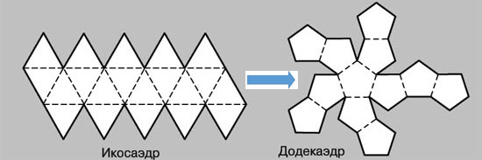
Додекаэдр будет потом, это более сложная схема, но посмотрите, что в основу пятого элемента заложено? ТРЕУГОЛЬНИК! Да и все представленные пентаграммы тоже из них сформируются, но не сразу, а потом, потом. Не спешите… Я бы очень хотел, чтобы в вашем сознании эта схема создания человеческого организма, разворачивалась постепенно, как лепестки роз, иначе мы запутаемся и ничего не поймем. Итак, ИКОСАЭДР – удивительная структура, которую мы должны познать и восхититься данным творением! И сразу же, с первого взгляда вы обнаружите, что его развертка полностью укладывается на плоскость, и без всяких промежутков может занимать пространство одного бумажного листика! Это ли не великолепие? Конечно! Но листики бывают не только бумажными. Из зародышевых листков создается целостный живой организм. Можете провести еще одну параллель? Да, пожалуйста, и я смогу, и каждый сможет. Посмотрите на это:
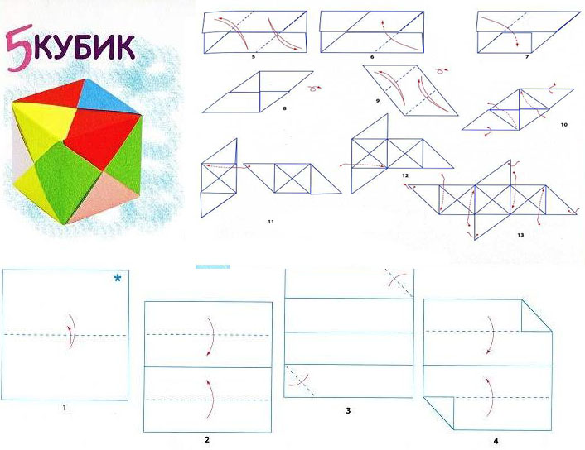
Детский сад! Или… искусство, которое называется ОРИГАМИ? Не слышали? Объясню. Новое слово происходит от двух: «ори» - означает «складной», и «ками» - означает «бумага». Это традиционное японское искусство складывания различных скульптур из бумаги. Искусство оригами начало развиваться в Японии, в XVII столетье нашей эры, а в наше время широко распространилось по всем континентам и странам. При складывании скульптуры в стиле оригами используется один лист бумаги (зачастую квадратный), и к нему применяют различные типы складок в определенной последовательности. Я вам привел изначальный пример геометрического оригами в форме кубика. Подборка данных моделей и схем, которые так или иначе связаны с геометрическими фигурами весьма и весьма многообразна. Зачастую это могут быть всевозможные симметрические МОДУЛЬНЫЕ ФИГУРЫ, геометрические СПИРАЛИ и прочие модели. Им свойственны строгость и прямолинейность складок. Здесь редко проявляется творческий подход, ибо все предельно и понятно. А сейчас посмотрим на иное творчество. Перед вами та же самая треугольная развертка, но что она и кому напоминает?
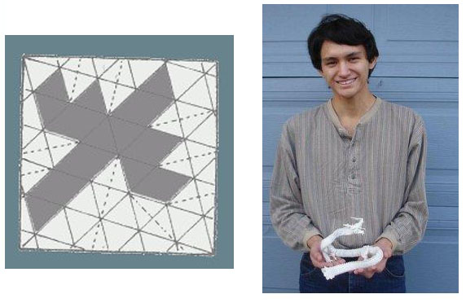
Сушики Като – американец японского происхождения, создает
невероятно красивые, интересные, сложные оригами поделки.
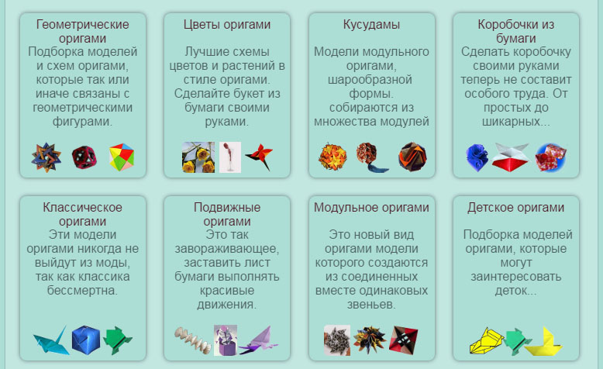
Молодой человек еще в детстве увлекся этим загадочным искусством, и на сегодняшний день он весьма почитаем в мире оригамистов. А начиналось все из того, что девятилетним мальчиком он, благодаря книге Роберта Лэнга, познакомился с восточным искусством. Проводил за этой книгой часы, дни, недели, высунув язык от усердия и удовольствия. И когда книга закончилась и все полки в доме были заставлены оригамными фигурками, созданными по инструкции, мальчик решил создать что-то свое. Так начали появляться его удивительные работы.
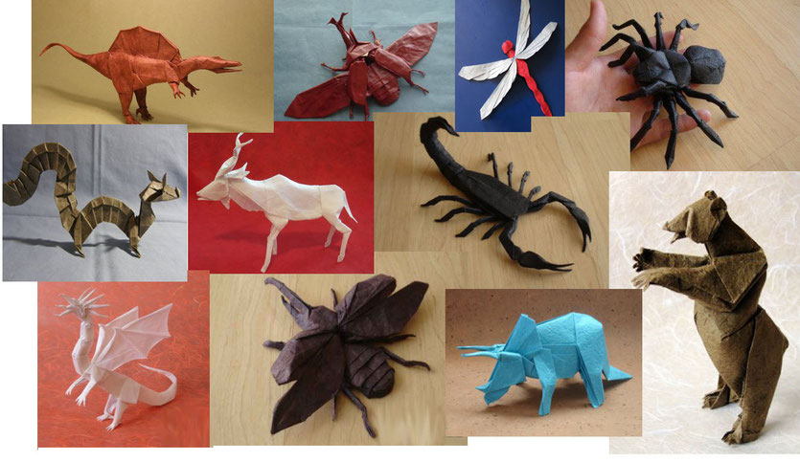
А разве вы, делая первые шаги в очень средней школе, сразу же не сталкивались с подобным «бумаготворчеством» на перемене, когда по классу летали самолетики, выдранные из тетрадей? Можно подумать, что доктор Темников «притягивает к друг другу за уши» совершенно несопоставимые вещи? Но я бы и рта не раскрыл на данную тематику, если бы пятый элемент не создавал все формы живых существ именно из зародышевых листков. Не надо меня критиковать, не надо, а лучше надо… внимательно слушать или читать. Про тараканов все и вся знают да понимают, а сейчас иные научные факты, которые не обсуждаются! Предлагаю: «С исчезновением бора у растений снижается содержание аденозинтрифосфорной кислоты, а также нарушается процесс окислительного фосфорилирования, вследствие чего энергия, выделяющаяся при дыхании, не может быть использована для синтеза необходимых веществ. Известны многие болезни, связанные с недостатком бора, например, гниль сердечка сахарной свёклы, чёрная пятнистость столовой свёклы, побурение сердцевины брюквы и цветной капусты, засыхание верхушки льна, желтуха верхушки люцерны, бурая пятнистость абрикосов, опробковение яблок».

Но и это полбеды… «Важнейшим симптом недостатка бора у растений является отмирание точки роста главного стебля, а затем и пазушных почек. Одновременно черешки и листья становятся хрупкими, цветки не появляются или не образуются плоды; поэтому при недостатке бора падает урожай семян. При недостатке бора замедляется окисление сахаров, аминирование продуктов углеводного обмена, синтез клеточных белков; нарушение точек роста и многое другое».
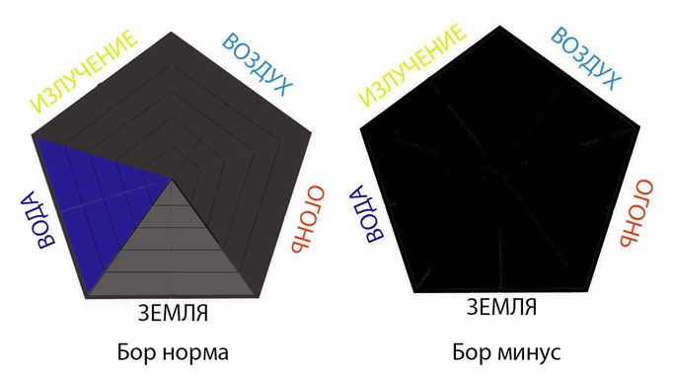
Пятый элемент из зародышевых листков лепит, творит, малюет любые формы растений и животных, ибо подобная «треугольная геометрия» в виде гистограмм, до его появления была записана на «береговой линии Вселенной». Благодаря С.Э. Шнолю мы это выяснили, но всегда должны доминировать идеальные формы, а не их искажения. Информационных источников, транслирующих программы от Создателя в периодической системе вполне достаточно. Бор с этой точки зрения является лишь универсальным исполнителем. Понятное дело, что бесплодие может быть сформировано на уровне АМД-борный сектор, в точности так же, как и физическое недоразвитие. Но опять же, нет ни научных, ни народных подтверждений, что от бесплодия, как от мужского, так и от женского бура или борная кислота помогает. А из генетических заповедей, что в Священном Писании, прочитаете: «Блаженны кроткие, ибо они наследуют землю». Это про бор сказано, но не только о нем. Ну, в общем, не одни тараканы, но и любые гневливые мании с помощью бора должны быть обречены. Есть такая программа!

(продолжение следует)

5 июля 2016 г.

